有溫度的窗
大家都說她是一個奇怪的女孩。
她眼中的晴天是一片荒蕪，她的雨天是一幅畫。
她每天靜靜地站在視窗，感受風拂過發梢的溫度，用淺淺的觸覺，去感知今天是夏天，還是秋天。
她雖然看不見東吳最美的晴天，卻能聽見世間的各種聲音。
電梯吐出一陣急促的雲，早八的鐘聲這時響起，翹課的情侶在竊竊私語，罐頭從自動販賣機裡逃了出來。外雙溪的水聲攪弄了一窩的課堂，操場上的球聲指揮著行走的士卒。
譁然的一盆水把天空裡的太陽洗了洗。
也把女孩的眼睛震醒了。
粉色的，白色的，綠色的，黑色的。破碎的。
夢中的故事總是支離破碎的。真實的故事也是。
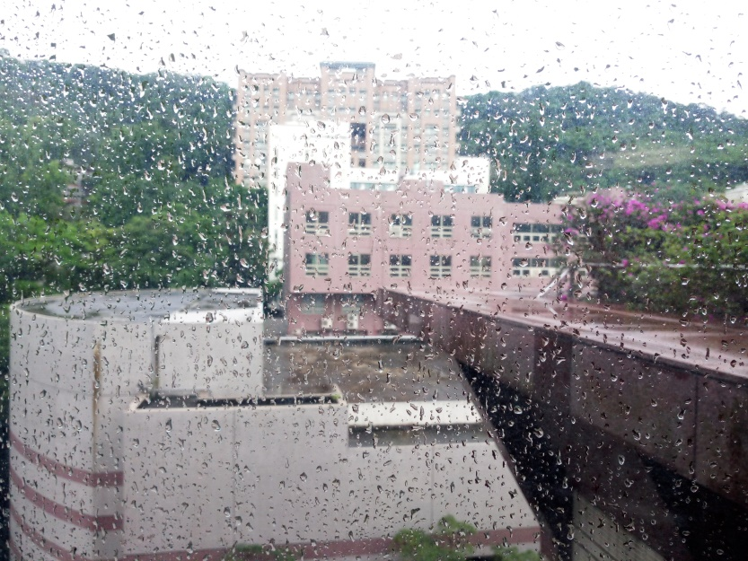
在一個小視窗，她看見了一隻趴著的黑貓。貓兒似乎在賞雨，眼睛眨巴眨巴著，是想要在空氣中留下些“雪泥鴻爪”，還是想要竭盡全力抓住一些已經逝去的或是即將逝去的東西？
“它也有一段故事嗎？”女孩想。
從此，兩扇窗隔了兩個故事，雨天變成兩個人的雨天。沒有聲音的雨天，是充滿著溫度的。
貓與人，人與貓。
模糊的真實是最美妙的偶遇，而偶遇來自每一次睜眼，每一次凝視。
眼睛，是凡人的窗，是盲人的傷。

